Tarih: 10.03.2023
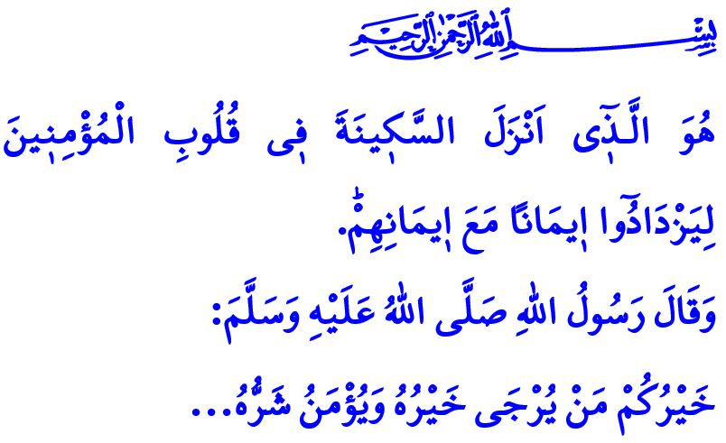
MÜMİN GÜVENEN VE GÜVENİLEN KİŞİDİR
Muhterem Müslümanlar!
Okuduğum ayet-i kerimede Yüce Rabbimiz şöyle buyuruyor: “İmanlarına iman katsınlar diye müminlerin kalplerine huzur ve güven aşılayan O’dur.”
Okuduğum hadis-i şerifte ise Sevgili Peygamberimiz (s.a.s) şöyle buyuruyor: “Sizin en hayırlınız, kendisinden hayır umulan ve asla kötülük beklenmeyendir.”
Aziz Müminler!
Hepimiz dünyaya gözlerimizi açtığımız andan itibaren kendimizi emniyette hissetmeyi arzularız. Kötülüklerden uzak olmak, endişe ve korkularımızdan sıyrılmak isteriz. Her birimiz güvenli bir ortamda, huzur içerisinde yaşamaya gayret gösteririz. Zira Cenâb-ı Hakkın imandan sonra bize lütfettiği en büyük nimetlerden birisidir güven duygusu.
Kıymetli Müslümanlar!
Güvenin yegâne kaynağı Cenâb-ı Hak’tır. Yüce Rabbimizin güzel isimlerinden birisi de “el-Mümin”dir. O Allah ki huzur ve esenlik verendir. Kullarını güven ve emniyet içinde yaşatandır. Kendisine güvenilmeyi en çok hak edendir. O’na sığınanları korku ve endişeden emin kılandır.
Muhterem Müminler!
Allah’a iman eden her mümin, O’nun himayesi ve koruması altındadır. Bu gerçek Kur’an-ı Kerim’de şöyle ifade edilmektedir:
وَتَوَكَّلْ عَلَى اللّٰهِۜ وَكَفٰى بِاللّٰهِ وَك۪يلًا “Allah’a güvenip dayan. Vekil olarak Allah yeter.”
Bu ayet-i kerimeye gönülden inanan müminler olarak biliriz ki; Yüce Mevlâmız bizleri asla kimsesiz ve çaresiz bırakmaz. Nitekim tevhid uğruna atıldığı ateşi Hz. İbrahim’e serin ve zararsız kılan O’dur. Kardeşleri tarafından kuyuya atılan Hz. Yusuf’u oradan çıkarıp Mısır’a sultan eden O’dur. Hz. Yûnus’u balığın karnından kurtuluş sahiline ulaştıran, Hz. Musa’ya denizi yol, kudret ve merhametini yoldaş eyleyen O’dur. Rahmet Elçisi Hz. Muhammed Mustafa’yı müşriklerin tuzağından kurtarıp emniyet içinde Medine’ye kavuşturan da O’dur.
Aziz Müslümanlar!
Mümin, söz ve davranışıyla bir güven insanıdır. Kardeşlerine emniyette olduklarını hissettiren bir iman kalesidir adeta. Gücünün yettiği oranda her şeyden ve herkesten sorumlu olduğunun bilincindedir. Bizler inanırız ki, iman güvendir. Mümin, güvenen ve güvenilendir. Kâinat insana, insan da birbirine emanettir. Nitekim Allah Resûlü (s.a.s) şöyle buyurmuştur: “Müslüman, diğer Müslümanların elinden ve dilinden güvende olduğu kimsedir. Mümin de insanların canları ve mallarını kendisine karşı emniyette bildikleri kişidir.” Onun içindir ki güven zedeleyici davranışlarda bulunmak, bir başkasının canına kastetmek, malına el uzatmak; ağır bir vebal, büyük bir günahtır.
Kardeşlerim!
Yaşadığımız depremlerin yaralarını sarmaya çalıştığımız şu günlerde güven ve huzur kaynağı olmaya devam edelim. Zorluk ve meşakkatler karşısında birbirimiz için sağlam ve güvenli bir liman olalım. Dertli gönüllere derman, mahzun yüreklere sevinç taşıyalım. Aramızdaki şefkat, merhamet ve muhabbetle, zihinlerimiz ve gönüllerimiz inşirah bulsun. Unutmayalım ki Allah’a dayanır ve güvenirsek, kardeşlerimize karşı güven ve emanet bilincini kuşanırsak, Rabbimizin inayet ve nusreti bizimle beraber olacaktır.
Hutbemi hicret yolculuğunun en sıkıntılı anında Resûl-i Ekrem (s.a.s)’in Allah’a olan güvenini ifade eden şu ayet-i kerimeyle bitiriyorum: “Hani onlar mağaradaydılar; arkadaşına ‘Mahzun olma! Allah bizimle beraberdir’ diyordu. Derken Allah ona kendi katından bir güven duygusu indirdi...”

Fetih, 48/4.
Buhârî, Edeb, 57.
Ahzâb, 33/3.
Tirmizî, İmân, 12.
Tevbe, 9/40. Din Hizmetleri Genel Müdürlüğü

